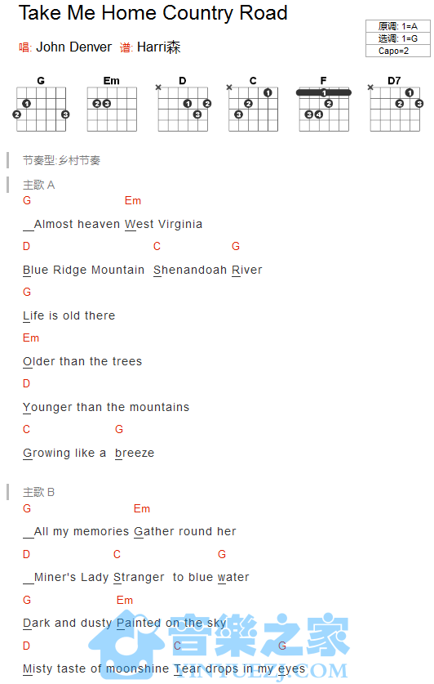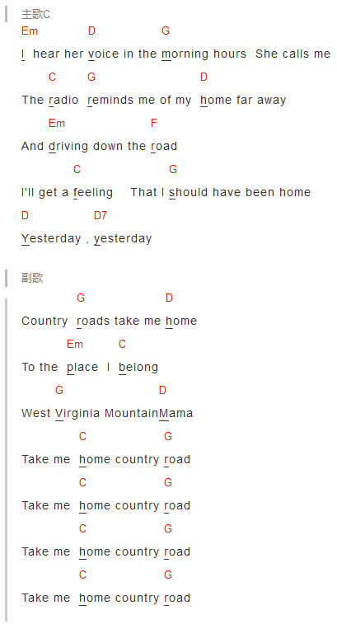

乡村节奏型右手：拇指拨动根音，上拨1、2弦、向下扫弦、拇指向上回扫弦, 每个循环需要加上根音交替

<http://www.iqiyi.com/v_19rrlep040.html>